Arquitectura de los PLDS y sus aplicaciones

ing. mecatrónica 8vo  Programación de sistemas embebidos

Carlos Enrique moran garabito

Isidoro Eduard Pérez Solorio

2020

*¿Qué son los PLD´s?*

Son circuitos integrados que ofrecen a los diseñadores en un solo chip, un arreglo de compuertas lógicas y flip-flops, que pueden ser programados por el usuario para implementar funciones lógicas y así, una manera más sencilla de remplazar varios circuitos integrados estándares o de funciones fijas. Lo cual hace más práctico y más funcional su diseño ya que la cantidad de errores es menor por la cantidad de piezas que se ahorran al instalarlo.

*Arquitectura básica*

Un PLD típico está compuesto de arreglos de compuertas lógicas, uno de ellos a base de compuertas AND al que se le denomina Plano AND y el otro de compuertas OR, denominado plano OR; estos pueden ser programables y dependiendo del plano o los planos que lo sean, será la clasificación que reciba el PLD.

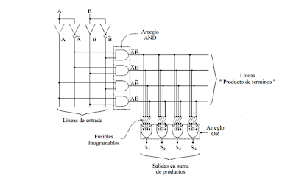

Las variables de entrada (que vienen de las terminales externas del dispositivo) tienen interconexiones hacia uno de los planos, a través de compuertas con salidas complementarias (es decir con una salida inversora y una no inversora); y salidas de los planos, conectadas a las terminales externas del dispositivo, por elementos lógicos como pueden ser: inversores, compuertas OR y flip-flops. Además, en algunos casos existe retroalimentación de las salidas hacia uno de los planos, para tomarlas como entradas nuevamente (aplicación utilizada frecuentemente en el caso de lógica secuencial).

*Diferentes tipos de PLDS*

Los diferentes tipos de PLD´s son los PAL (Programmable Array Logic) o Lógica en un Arreglo Programable en español. El otro tipo de PLD es el PLA (Programmable Logic Array) o Arreglo Lógico Programable en español.

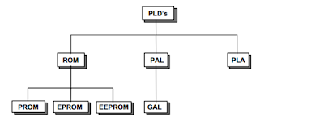

*Lenguajes de programación PLDs*

Actualmente cada fabricante de estos dispositivos diseña su propio software para programar dichos dispositivos lo que quiere decir que existen una gran variedad de lenguajes de programación ya que son demasiados fabricantes. Los lenguajes más populares a nivel mundial son 3:

* Lenguaje de contactos o Ladder
* Lenguaje Booleano
* Diagrama de funciones

*Referencias Bilbliográficas*

* Horowitz P., Hill W. - The Art of Electronics. 32 Avenue of the Americas, New York, NY 10013-2473, USA. 2015. p. 764. ISBN 978-0-521-80926-9. A PLD consists of a chip with lots of logic (gates and registers, and sometimes much more), in which the connections are programmable.
* Horowitz P., Hill W. - The Art of Electronics. 32 Avenue of the Americas, New York, NY 10013-2473, USA. 2015. p. 764. ISBN 978-0-521-80926-9.
* Motorola Semiconductor Data Book, Fourth Edition. Motorola Inc. 1969. p. IC-73.